Муниципальное бюджетное дошкольное образовательное учреждение «Детский сад №56»

Конкурс рисунков совместно с родителями МБДОУ№56
«В гостях у Светофора»
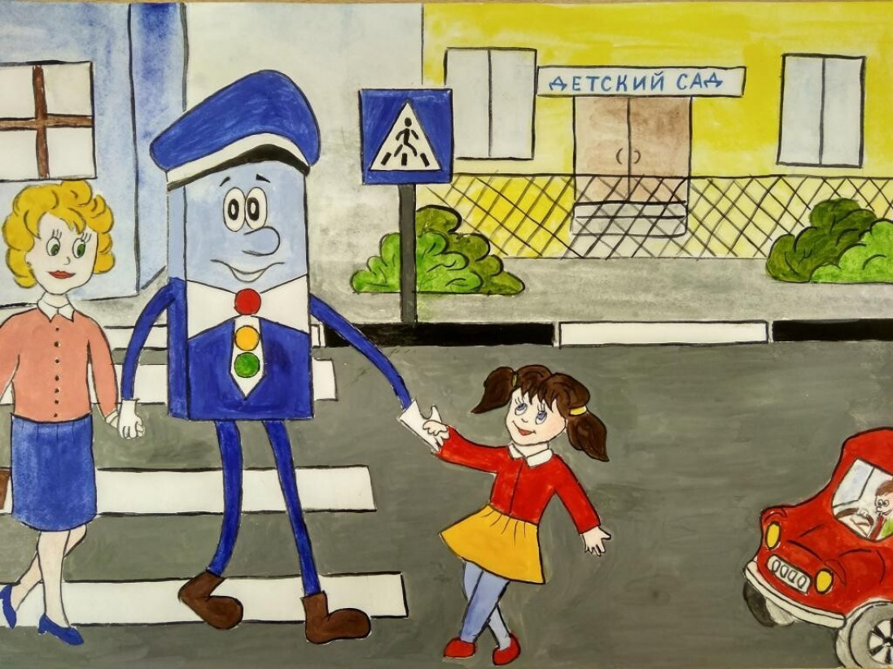

г. Махачкала
2022г.

Сегодня проблеме дорожно-транспортного травматизма уделяется огромное внимание, и процесс обучение правилам дорожного движения начинается гораздо раньше, прямо с детского сада.
Цель и задача проведения конкурса - пропаганда знаний, направленных на формирование правового сознания среди подрастающего поколения и пропаганда безопасного образа жизни в рамках совершенствования системы обучения детей правилам дорожного движения.
15 марта 2022 года в нашем детском саду прошёл конкурс рисунков по ПДД «В гостях у Светофора». Он призван обратить дорожную безграмотность в уважение и ответственность. Воспитанники старших групп совместно с родителями приняли активное участие в данном конкурсе.
Подводя итоги конкурса «В гостях у Светофора», рассматривая детские рисунки, мы убедились, что многие из них – это реалии нашей с вами жизни, это рисунки про водителей и пешеходов. Дети, своими рисунками, старались привлечь внимание к соблюдению Правил дорожного движения, предупредить несчастные случаи на дороге.
Оценивались детские работы жюри с участием инспектора ГИБДД ОМВД по Советскому району Яхъяева Я. М. Все участники конкурса получили дипломы.
Безопасно по дорожкам мы шагаем в детский сад,
И все правила движения мы умеем соблюдать.
Мы на красный не бежим, и на желтый мы стоим,
Но, а если вдруг зеленый загорится на пути-
То, конечно, тут же, сразу, можем в садик мы идти.
Знают правило все люди, знают их и малыши,
И все правила движенья соблюдают от души!
Ребята! Спасибо вам за активное участие!
Конкурсные работы подготовлены под руководством воспитателя Расуловой Р.Р.: старшей группы № – Садулаева Хадижа. 6 лет; Рамазанова Хадижа – 6 лет, Абдуллаева Айшат -6 лет., Айдамиров Гаджи – 6 лет., Бийболатова Ханна – 5 лет., Джуджукова Айша – 6 лет

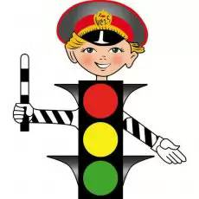

Подготовила воспитатель Расулова Р.Р.

